SOMEO
4 ½-Zimmer-Einfamilienhaus
an zentraler, ruhiger und sonniger Lage mit grosszügiger Gartenumschwung

……………………………………..……………..……………………………………..………..…………………….……………….

Parte della casa di 6 ½ locali con rustico
centrale, soleggiata e molto tranquilla con giardino

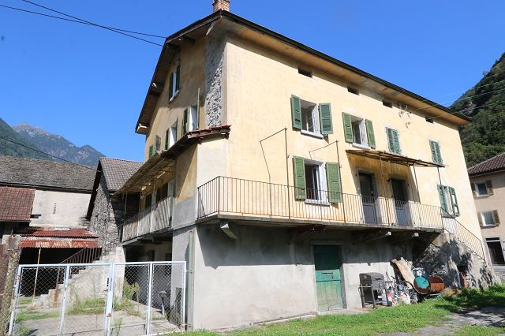
4180/4284

Fr. 790‘000.--

Standort | Umgebung
Eckdaten | Ausstattung

Grundstückfläche: 284 m2
Wohnfläche: ca. 145 m2
Zweitwohnsitz: Nein
Zustand: Neubau
Garten: ja
Parkplätze: 2 Garage Parkplätze auf eigenem Grundstück

6674 Someo, Via la Cantonal 158
Region: Vallemaggia
Lage: zentral sonnig und ruhig
Aussicht: mit Aussicht
Schulen: ja
Einkäufe: im Dorf Maggia ca. 6 Km
öffentliche Verkehrsmittel: 300 m
Entfernung nächsten Stadt: ca. 19 km
Autobahnentfernung: 40 km

Beschreibung

Diese 4 ½-Zimmer-Einfamilienhaus und grosszügigen Garten liegt an zentraler, sonniger und ruhiger Lage im Dorf Someo, in der Vallemaggia an der Via la Cantonal 158.

Das Gebäude ist im Jahre 2023 neu Erbaut worden. Die Küche mit den Apparaten sowie die Nasszellen Apparate können noch vom Käufer ausgewählt werden.

Das EFH besteht im Erdgeschoss aus einem Entree, WC, Technikraum mit Wäscheturm und Ausgang in den Garten sowie offene Küche und Wohnzimmer mit direkten Ausgang Zur Terrasse und Garten. Im 1. Obergeschoss befindet sich 2 Schlafzimmer und ein grosses Elternschlafzimmer, sowie ein grosses Bad/Dusche/WC Zimmer. Vom Elternschlafzimmer direkter Ausgang zum Balkon mit toller Aussicht auf die Maggia.

Die Umgebung besteht aus einem grosszügigen, schönen Gartenumschwung zum geniessen mit Familie und Freunde.

Ein schöner Ausblick auf die Maggia und auf die umliegenden Berge.

Die Liegenschaft ist mit dem Auto gut erreichbar. Auf dem Grundstück sind zwei Autoabstellplätze erstellt worden. Die Autobahn A2 in Bellinzona ist 40 km entfernt. Eine Postautoverbindung Nr. 315 führt nach Locarno zum Bahnhof. Im ca. 5 Auto Minutigen grösseren Dorf Maggia gibt es Einkaufsgeschäft, Banken und die Schulen.

……………………………………………………………………………………………………………

Highlights

- zentrale sehr ruhige und sonnige Lage mit schöner Aussicht
- Küche- Apparate u. Nasszellen-Apparate können noch Ausgewählt werden
- Garten und Balkon
- sehr gute Anbindung an öffentliche Verkehrsmittel Bus Nr. 315
Informazioni sull’immobile

Superficie abitabile: ca. 314 m2
Superficie del terreno: ca. 192 m2
Locali: 4 ½
Condizioni: da ristrutturare
Bagno/doccia/WC: 1
Residenza secondaria: si, possibile
Giardino: si
Posti auto: si
Posizione | Dintorni

6674 Someo, Via la Cantonal
Regione: Vallemaggia
Posizione: molto soleggiata e tranquilla
Vista: bella vista
Scuole / Acquisti:
trasporto pubblico: 100 m
Distanza città successiva: 5 km
Distanza autostrada: 40 km

Descrizione dell’immobile

Questa casa di 4 ½ locali con annesso e giardino si trova in posizione centrale, soleggiata e molto tranquilla nel villaggio di Someo, nella Vallemaggia, in Via la Cantonal 158.

L'edificio, compreso il tetto, è in buone condizioni strutturali. La parte della casa è stata occupata fino al 2022, ma necessità di un'importante ristrutturazione degli interni. Il rustico adiacente a due piani deve essere completamente ricostruito.

La parte della casa è composta da un'ampia sala polivalente e da due cantine al piano terra. Al 1° piano si trova l'ingresso con cucina/soggiorno e bagno/WC. Di fronte si trova un balcone con accesso diretto al giardino. Al 2° piano si trovano tre camere e un balcone. Anche l'ampio sottotetto potrebbe essere trasformato.

I dintorni sono costituiti da un accesso comune a est con il proprietario nella parte nord e da una bella area di giardino nella parte sud-ovest.

Una bella vista si estende nella valle e sui pendii delle montagne circostanti.

Questa proprietà è ideale per una famiglia numerosa o per un'attività artigianale con la possibilità di ampliare e creare un negozio, uno studio, un ufficio o un locale commerciale.

La proprietà è facilmente raggiungibile in auto. Se necessario, è possibile creare dei posti auto all'interno della proprietà. Il nuovo ingresso dell'autostrada A2 a Bodio si trova a 2 km e il paese di Biasca a 4 km. Un collegamento di auto postali conduce a Biasca alla stazione della ferrovia del Gottardo, che collega il Ticino con la Svizzera centrale. Bellinzona Nord è raggiungibile in 15 minuti, le città di Locarno e Lugano con i loro laghi in circa 40 minuti. In paese ci sono negozi e scuole.

…………………………………………………………………………
Highlights

- posizione centrale, molto tranquilla e soleggiata con splendida vista
- interessanti varianti di ampliamento degli annessi
- giardino e balcone
- ottimi collegamenti con i trasporti pubblici / autostrada
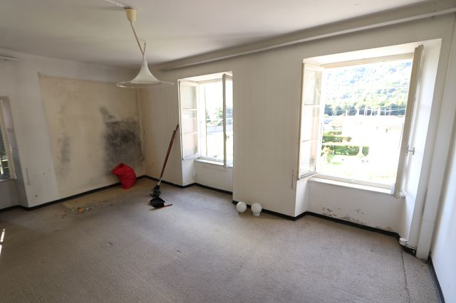

Wohnraum / soggiorno

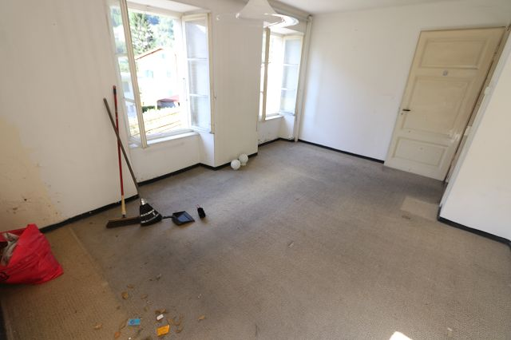

Wohnraum / soggiorno

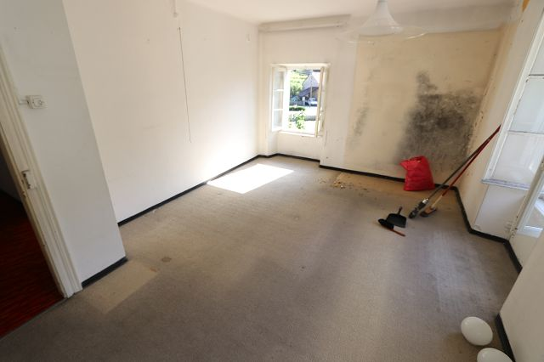

Wohnraum / soggiorno

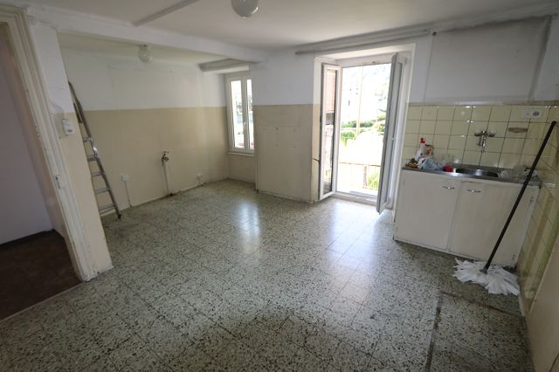

Wohnküche / cucina abitabile

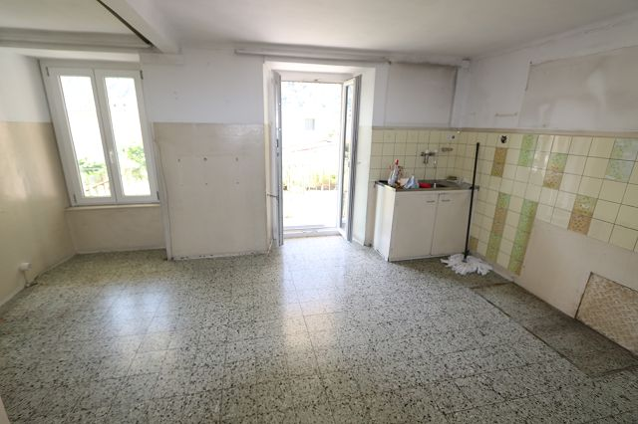

Wohnküche / cucina abitabile
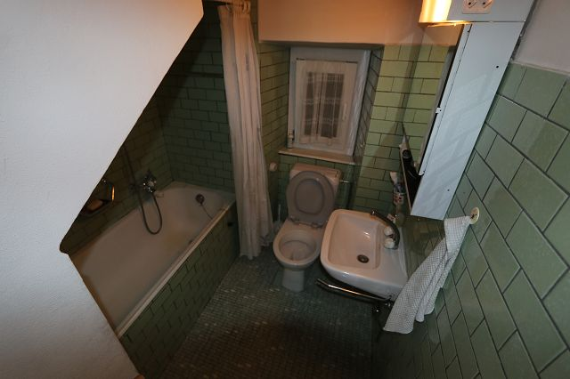

Bad / bagno

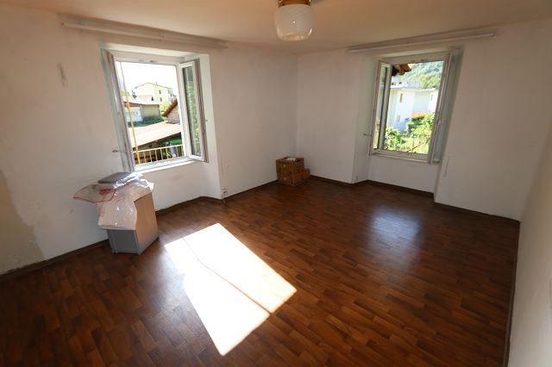

Zimmer / camera

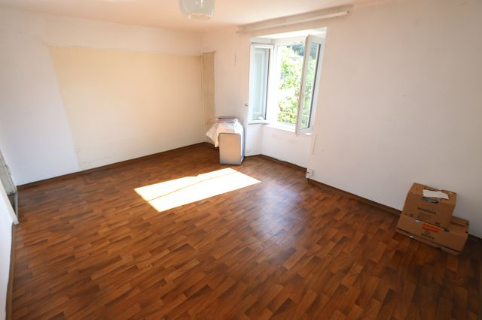

Zimmer / camera

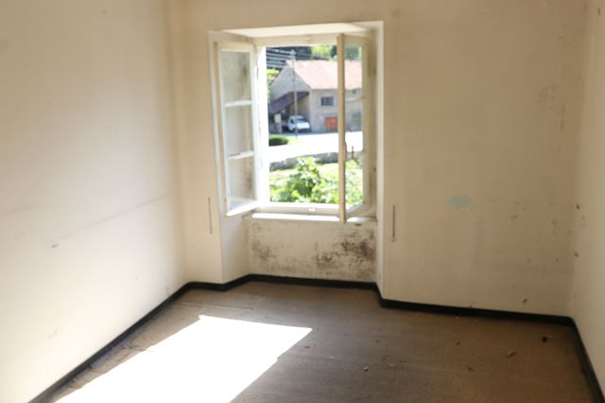

Zimmer / camera

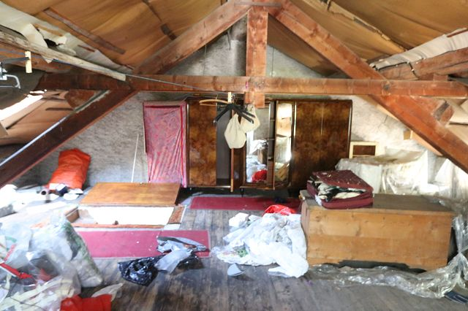

Estrich / solaio
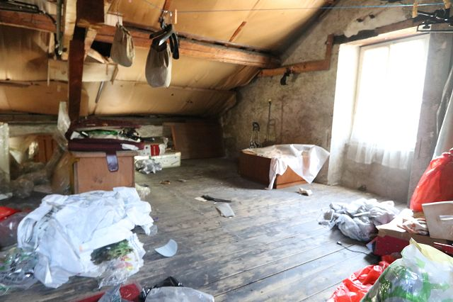

Estrich / solaio

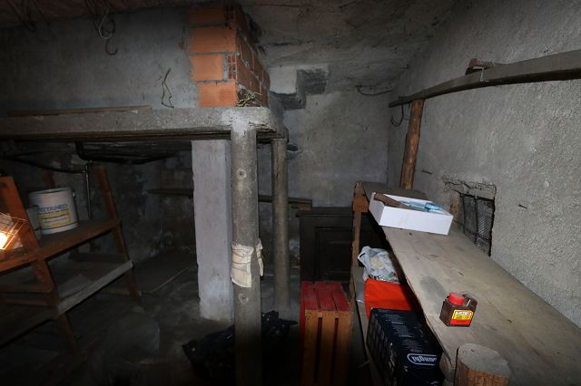

Keller / cantina
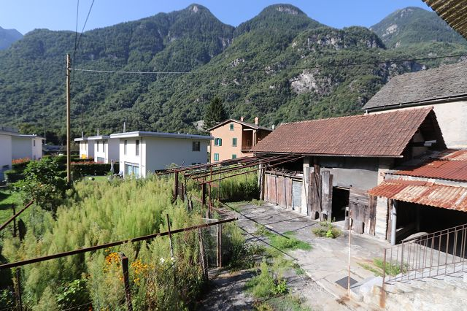

Nebengebäude / edifici

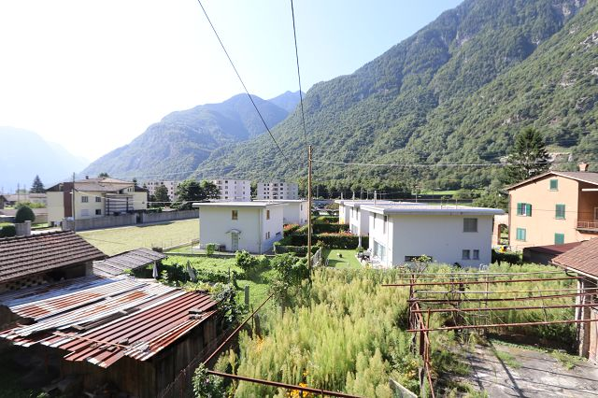

Garten / giardino
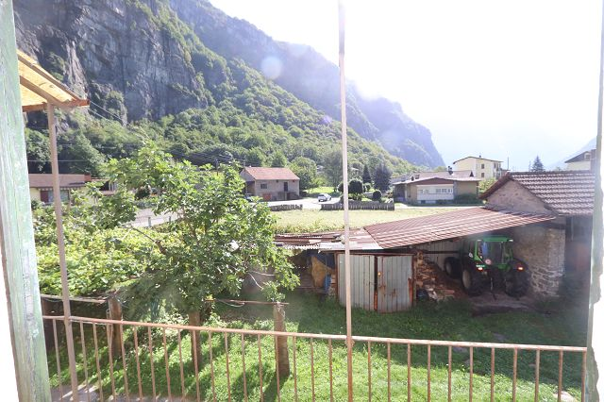

Aussicht / vista
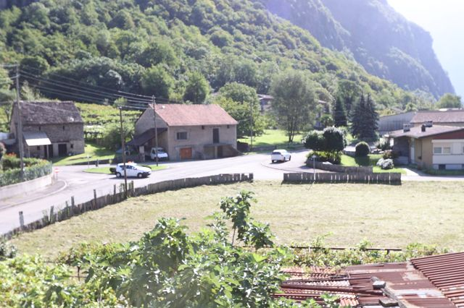

Aussicht / vista
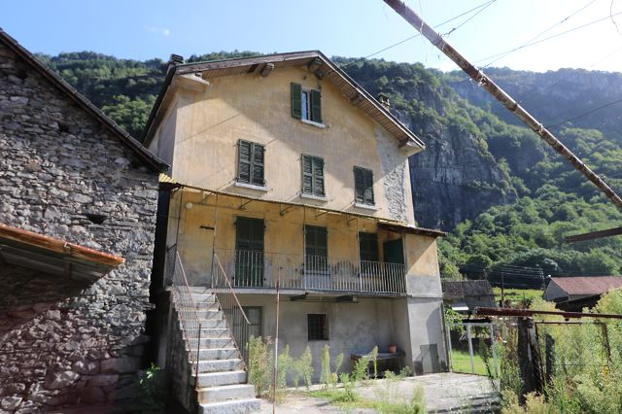

Westfassade/ facciata ovest
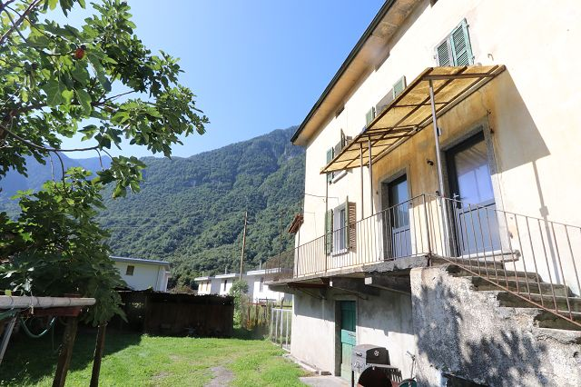

Südfassade mit Eingang / facciata sud con entrata
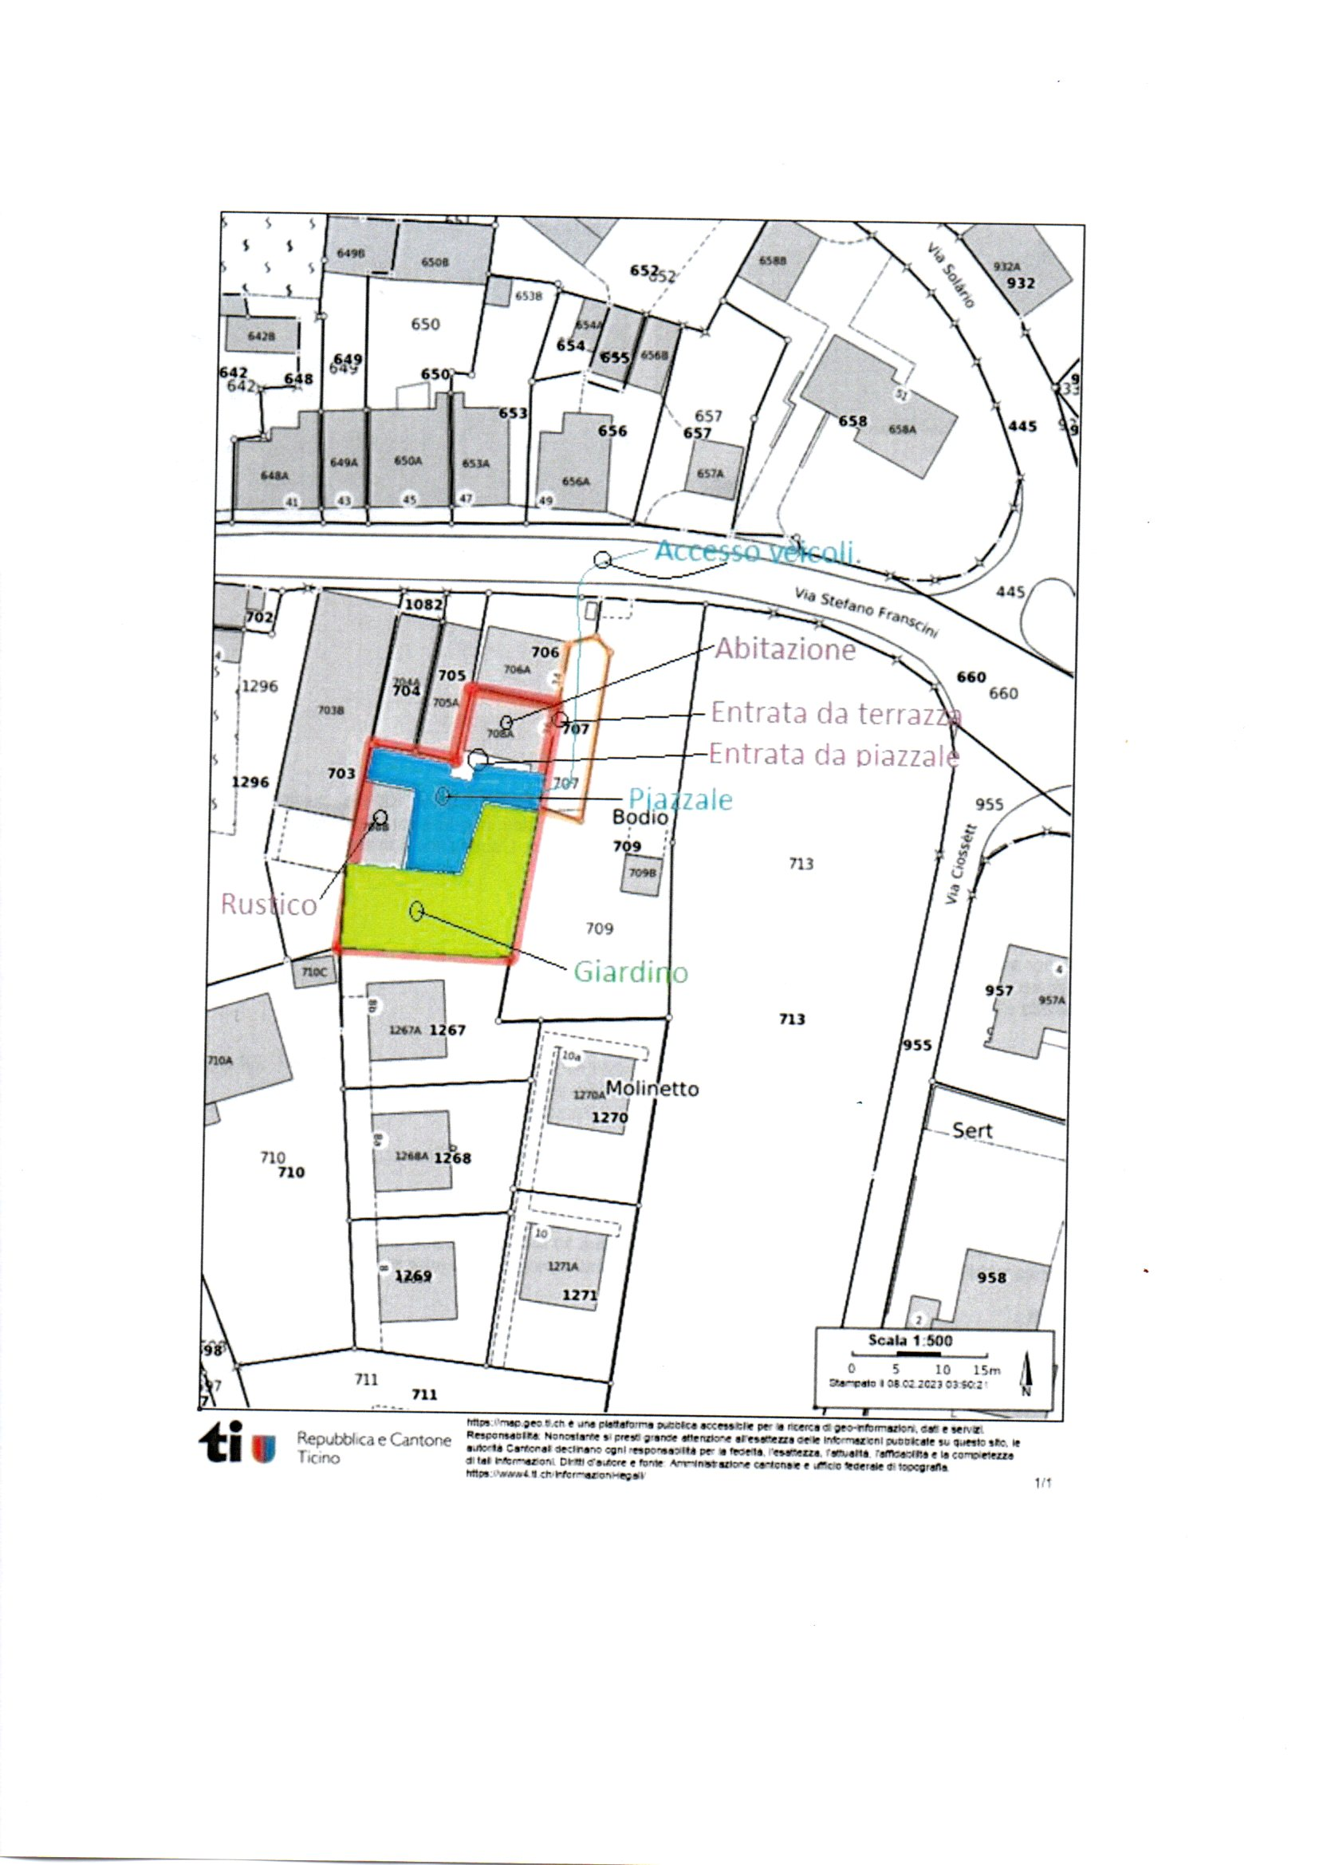
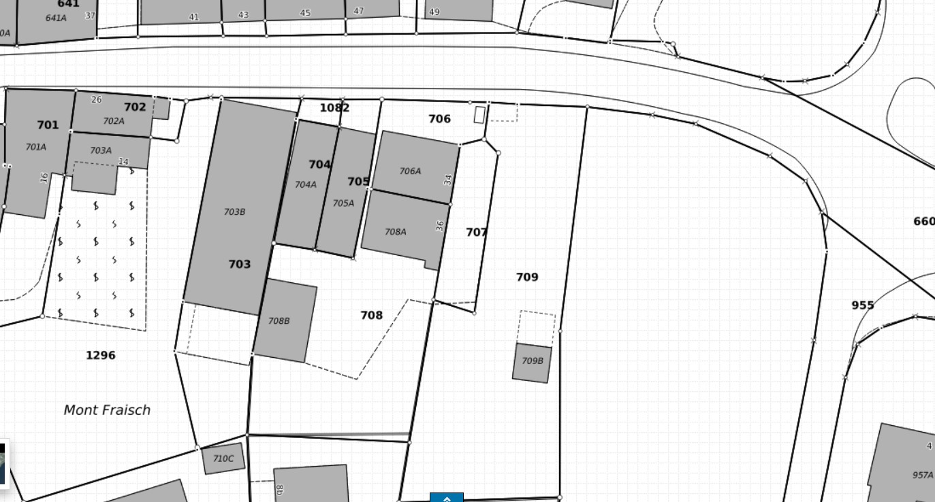
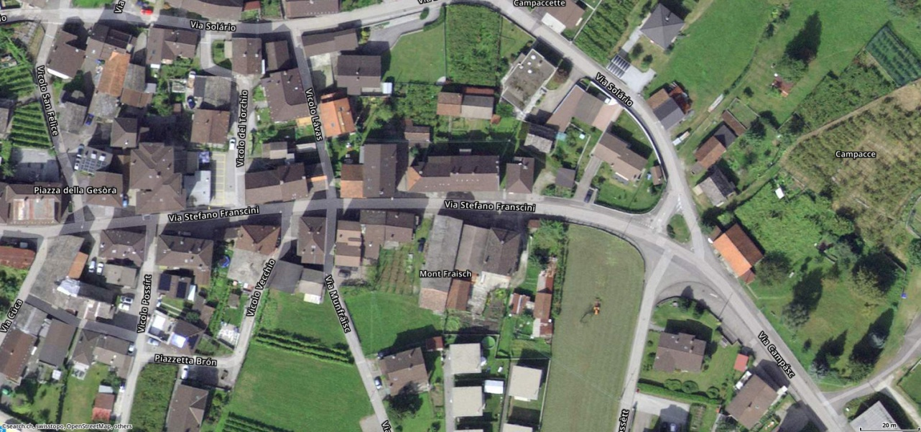

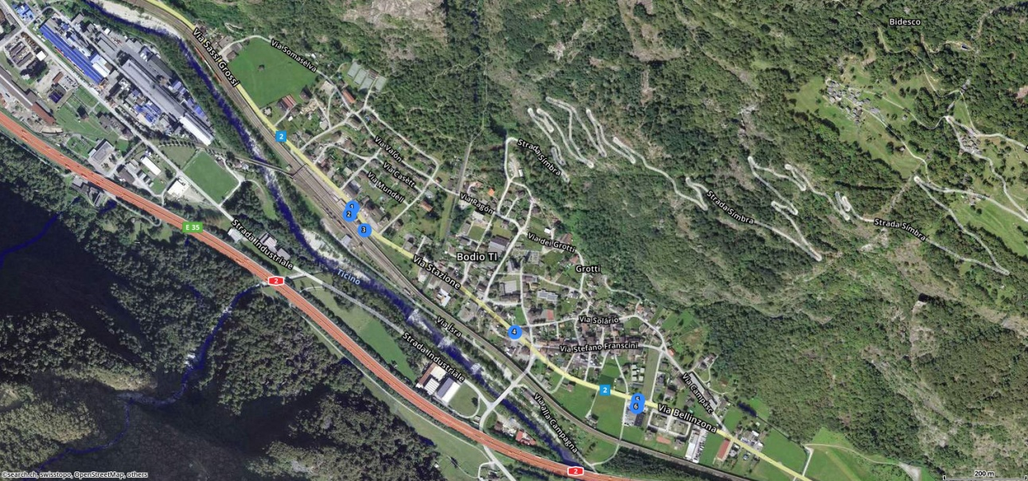
G TICINO | Bodio